
Кубок ТРИЗ Саммита-2021/2022

Категория 8-10 лет

Номинация «Фантазирование»

Выполнили:
Васянина Мария, Тюрин Кирилл
обучающиеся 3 класса МБОУ СОШ № 36 г. Пензы

Руководитель: Исаева Оксана Петровна,
заместитель директора по УВР
МБОУ СОШ № 36 г. Пензы,
ТРИЗ-педагог. Практик
Задание 1. Дом будущего
В научно-фантастическом рассказе Генриха Альтова «Ослик и аксиома» описана архитектура будущего. Главная ее особенность – дома в будущем станут динамичными, изменчивыми. Они будут менять свою форму, чтобы создавать жителям удобные условия для жизни. Альтов использовал прием динамизации, описывая архитектуру будущего. Мы же хотим, чтобы наш дом будущего был умным. Мы знаем, что такие дома уже есть, но мы все же попробуем придумать свой. Поэтому цель изменения – создание умного дома.
Для создания умного дома мы хотели бы воспользоваться инструментом ТРИЗ, который как раз и позволяет создавать новые идеи и придумывать новые устройства – методом фокальных объектов. Работает этот метод достаточно просто.
1. Выбираем центральный (фокальный) объект, который необходимо усовершенствовать. В этом задании – это дом.
2. Выбираем случайный объект, лучше всего очень далекий от фокального. Мы выбрали ВАЛЕНКИ.
3. Указываем признаки выбранного объекта. Валенки бывают шерстяные, теплые, махровые, деревенские, рваные, дырявые, разбитые, мокрые, тяжелые, легкие, яркие, сувенирные и т.д.
4. Переносим признаки валенок на дом и развиваем свои собственные идеи. Здесь нам помогает наше воображение и фантазия. Вот такие идеи у нас получились.

Махровый дом
Это умный дом будущего. Он состоит из множества ворсинок, которые отгоняют насекомых. Если каким-то насекомым все же удаётся преодолеть ворсинки, то дом включит защитную систему и насекомое застрянет в ворсинках. Еще этот дом очень мягкий. Если вдруг ребенок ударится об угол дома, то не поранится – ворсинки-то мягкие. Дом можно использовать как кровать или диван, потому что на крыльце или на подоконнике можно полежать, как на мягкой перине. В доме очень тепло зимой, даже не нужно центральное отопление. И летом тоже не жарко, так как дом включает систему охлаждения в ворсинках, которая похожа на маленькие кондиционеры. Дом можно будет быстро помыть, если вдруг он станет грязным. Опять же в ворсинках будет спрятан душ-рассеиватель воды. Дом быстро высохнет, потому что капельки воды быстро стекут с ворсинок. А зимой дом сам не даст засыпать себя снегом: ворсинки будут колыхаться и сбрасывать снежинки с себя сами.
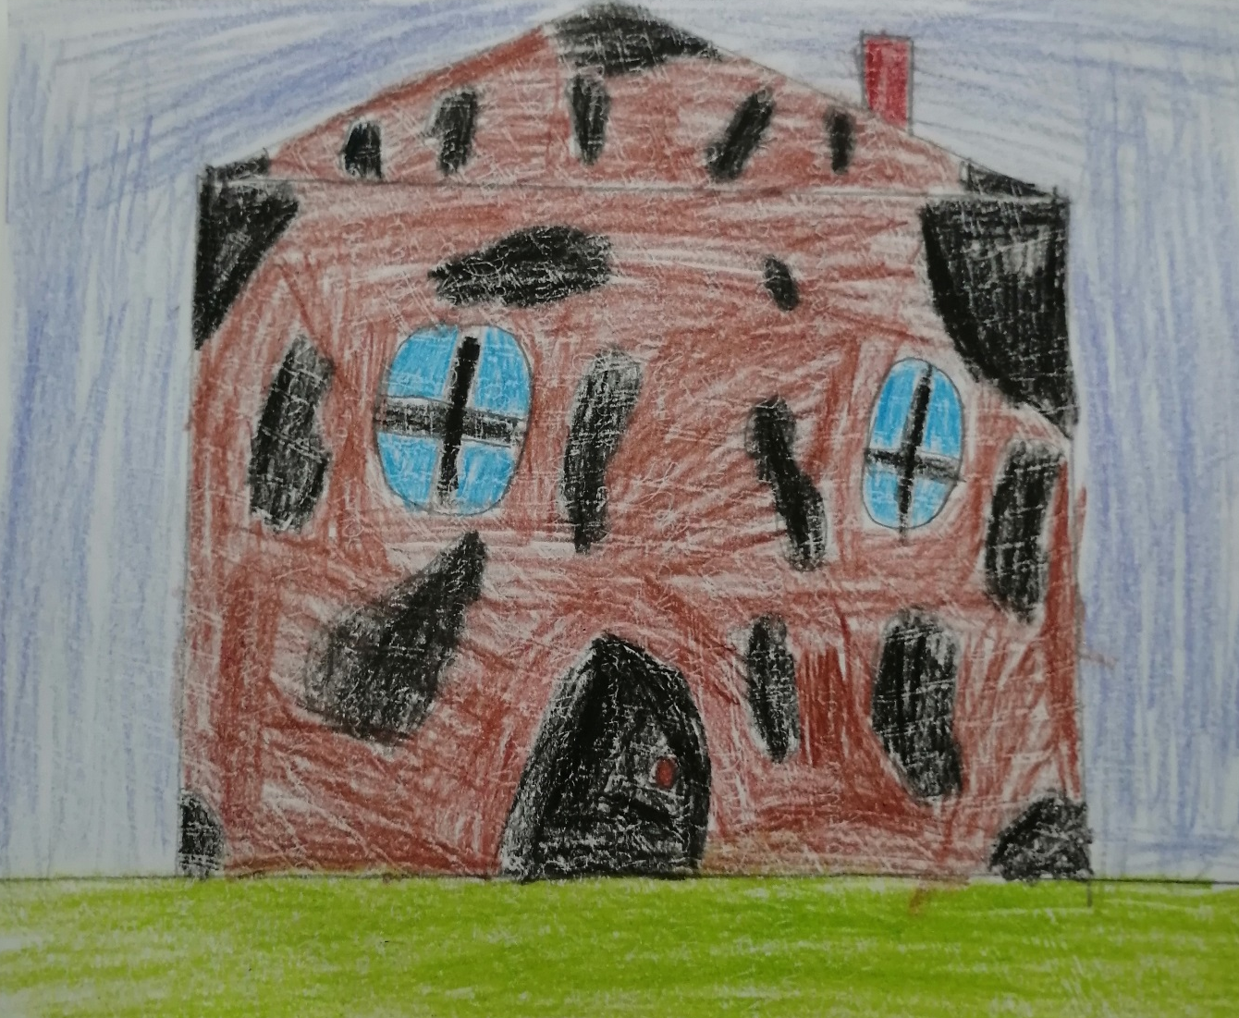

Дырявый дом
Такой дом будет нужен тогда, когда надо охладить помещение внутри. Если на улице поднимется высокая температура, то дом сам сделает в стене дырки, чтобы выпустить горячий воздух. Дырки будут появляться то в одном месте, то в другом. Как только датчики зафиксируют оптимальную температуру, то дырки сразу же дом уберет, чтобы горячий воздух снова не проник внутрь помещения. Эта идея похожа на идею установить кондиционеры в доме. Однако покупка кондиционеров – дополнительные затраты материальных ресурсов. К тому же кондиционер может сломаться и опять придется тратить время и деньги на его ремонт, при этом мучиться от жары. Дырявый дом эту проблему уберет навсегда.
Недостаток такого дома мы видим в следующем: когда при повышении температуры окружающей среды дом начнет делать в стенах дырки, то могут залететь насекомые, грязь, пыль.

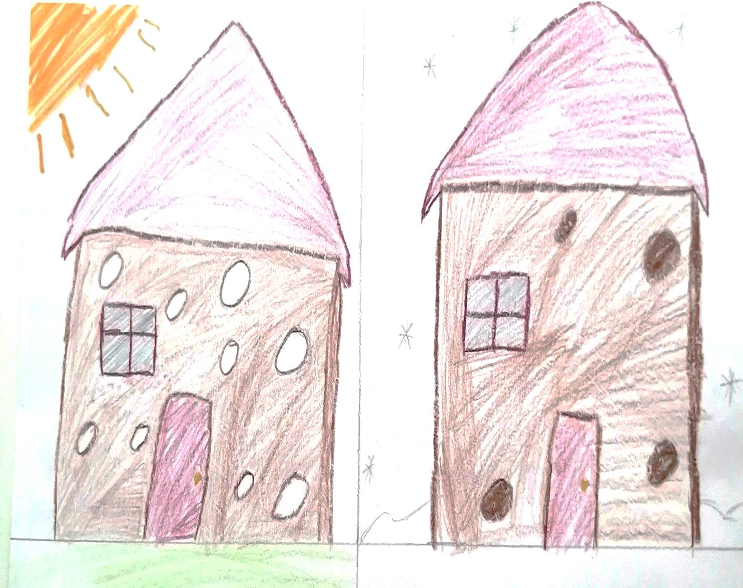

Яркий дом
Мы хотим, чтобы в будущем дома были яркими. И сейчас есть яркие дома. Но это только внешнее оформление. Мы объясним, в чем суть такого яркого умного дома. С виду это обычный дом, но снабжен встроенными светодиодами или микроскопическими солнечными батарейками. Зачем они нужны? Все просто. В ночное время суток дом светится! Представляете, как это было бы здорово. Даже в самом темном месте такой дом увидишь всегда. Зачем это надо? Чтобы его было видно издалека. Например, водителям автомобилей на трассе, чтобы было меньше столкновений с домом (бывает ведь иногда такое). Или пилотам, чтобы при посадке случайно не зацепить высотку крылом самолета. Вы скажете, что сейчас делают подсветку на домах. Согласимся, но ведь она есть не на всех. А представляете, как бы было замечательно, если бы светились все - все дома.
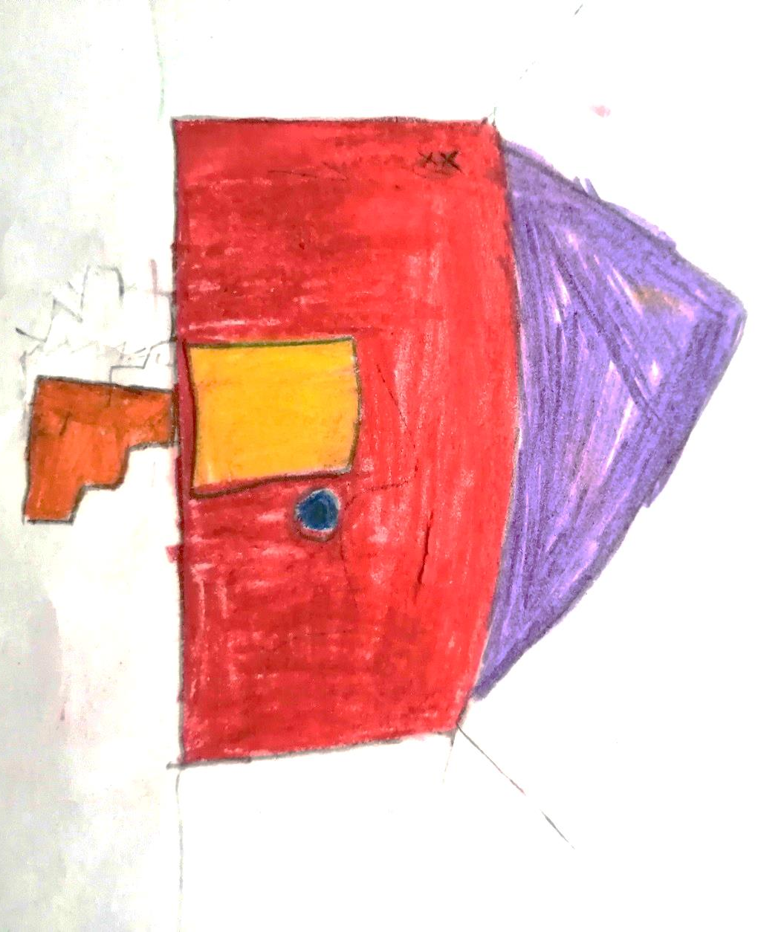
Конечно, идеальный вариант, если бы дом светился от солнечных батарей, так дешевле. Но ведь наша страна такая огромная, солнце не всегда светит. Да и хватает солнечных батарей ненадолго. Светодиоды уместнее и не очень дороги. К тому же их много. Перегорит один маленький, останется много-много других (прием дробление).
Такой дом не только яркий. Он сам себя защищает в темное время суток.

Разбитый дом
Еще дом можно сделать разбитым на отдельные модули. Это значит, что он будет выглядеть так, как мы захотим: вместо зала мы сможем приделать ещё одну ванную комнату или установить второй этаж. Не хватает нам ширины комнаты, мы добавим к дому модули справа и слева. А если не хватает высоты, то просто прикрепим модуль сверху (хотя эта идея уже воплощена в жизнь в виде веранды, но только наш модуль может иметь не обязательно такую же площадь, как площадь комнаты, над которой он будет размещен, и еще она может быть закрыта стенами со всех сторон). Наша идея воплощается за счет мощных магнитов, отдельные модули будут держаться на них. А хранить их можно в гараже (папа не согласился, сказал, что мало места даже для машины) или в специальных хранилищах до востребования.
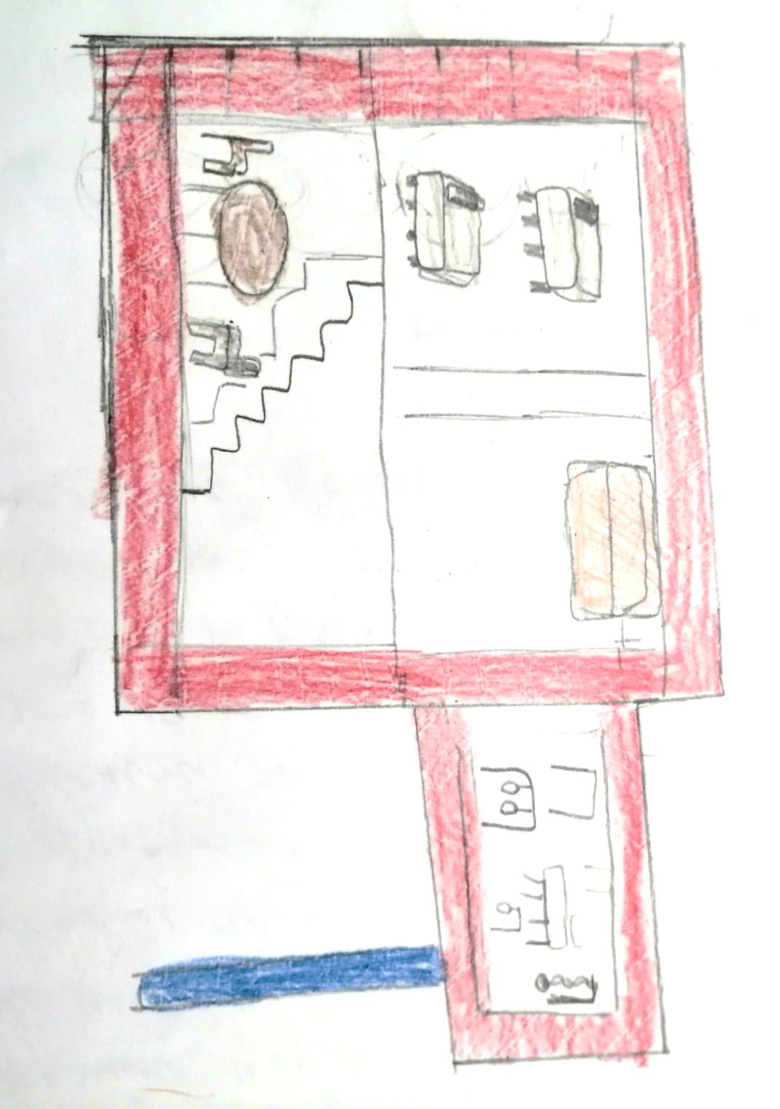
С таким домом принимать гостей совсем не страшно. Пусть приезжают в гости хоть все родственники сразу: умный дом всем найдет место!
Вот только есть у этой идеи недостаток: разбитым на модули может быть дом, у которого один хозяин. В многоквартирном доме не все согласятся, чтобы их квартира разбиралась и собиралась.

Сувенирный (карманный) дом
Огромный плюс этого дома в том, что его легко можно будет носить в кармане. Это значительно облегчает владельцу решение вопроса оформления земли в собственность. Вам больше не придется ходить по разным кабинетам и собирать кучу подписей. Сегодня твой дом стоит в парке, а завтра – на берегу речки…
И так... карманный дом. При необходимости очутиться внутри такого дома, достаточно достать его из кармана и капнуть на него всего лишь капельку воды (сосуд с водой прилагается при покупке вместе с брелоком), и он приобретает свои реальные габариты. При необходимости убрать дом вам достаточно нажать на кнопку на брелоке, и ваш дом снова у вас в кармане.
Так же преимуществом сувенирного дома является его возможность изменять форму в зависимости от природной местности вокруг. В базовом пакете представлены 5 видов местности: Арктика, тундра, лес, пустыня, субтропики.
Ещё одним конкурентным преимуществом является возможность телепортации вместе с домом из любой точки мира в любую другую буквально за считаные секунды. Представьте. Зима... стоите вы, окруженные сугробами и тут... Вам звонит друг, который отдыхает на Кубе. Нажав всего несколько кнопок на брелоке, вы за пару минут оказываетесь под жарким кубинским солнцем со своим мини-отелем в кармане. Вот такой умный дом!
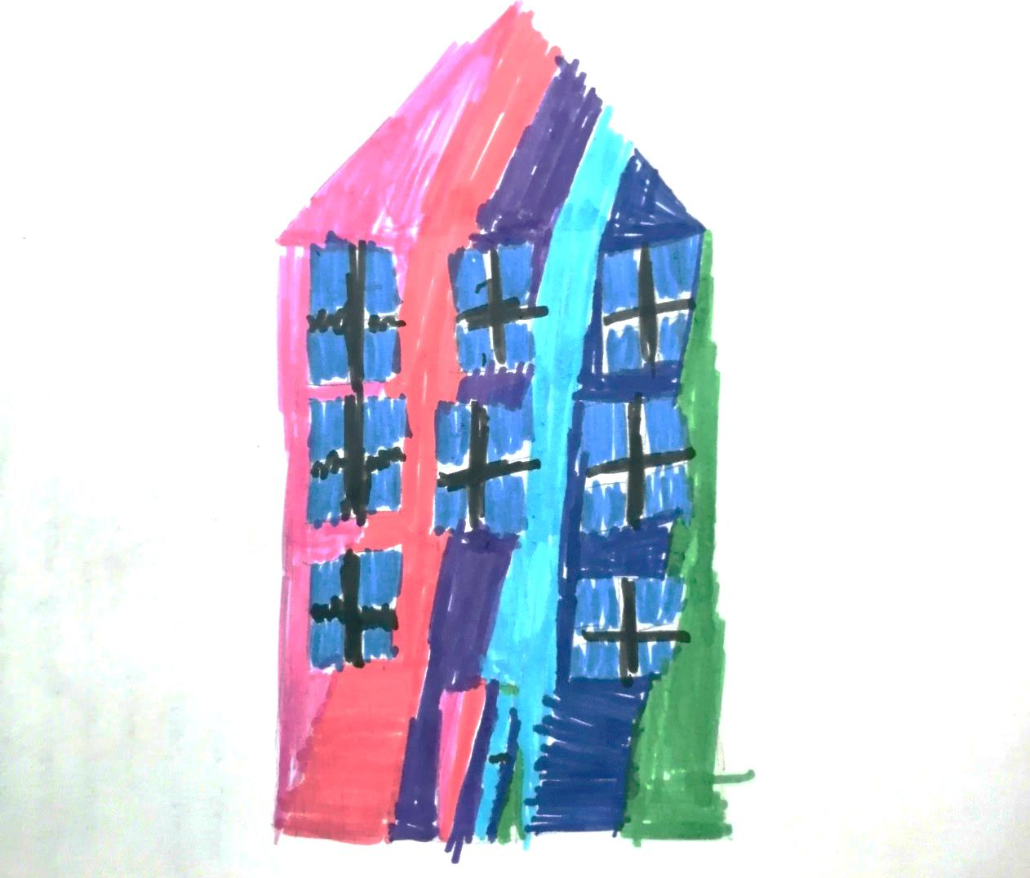

Шерстяной дом
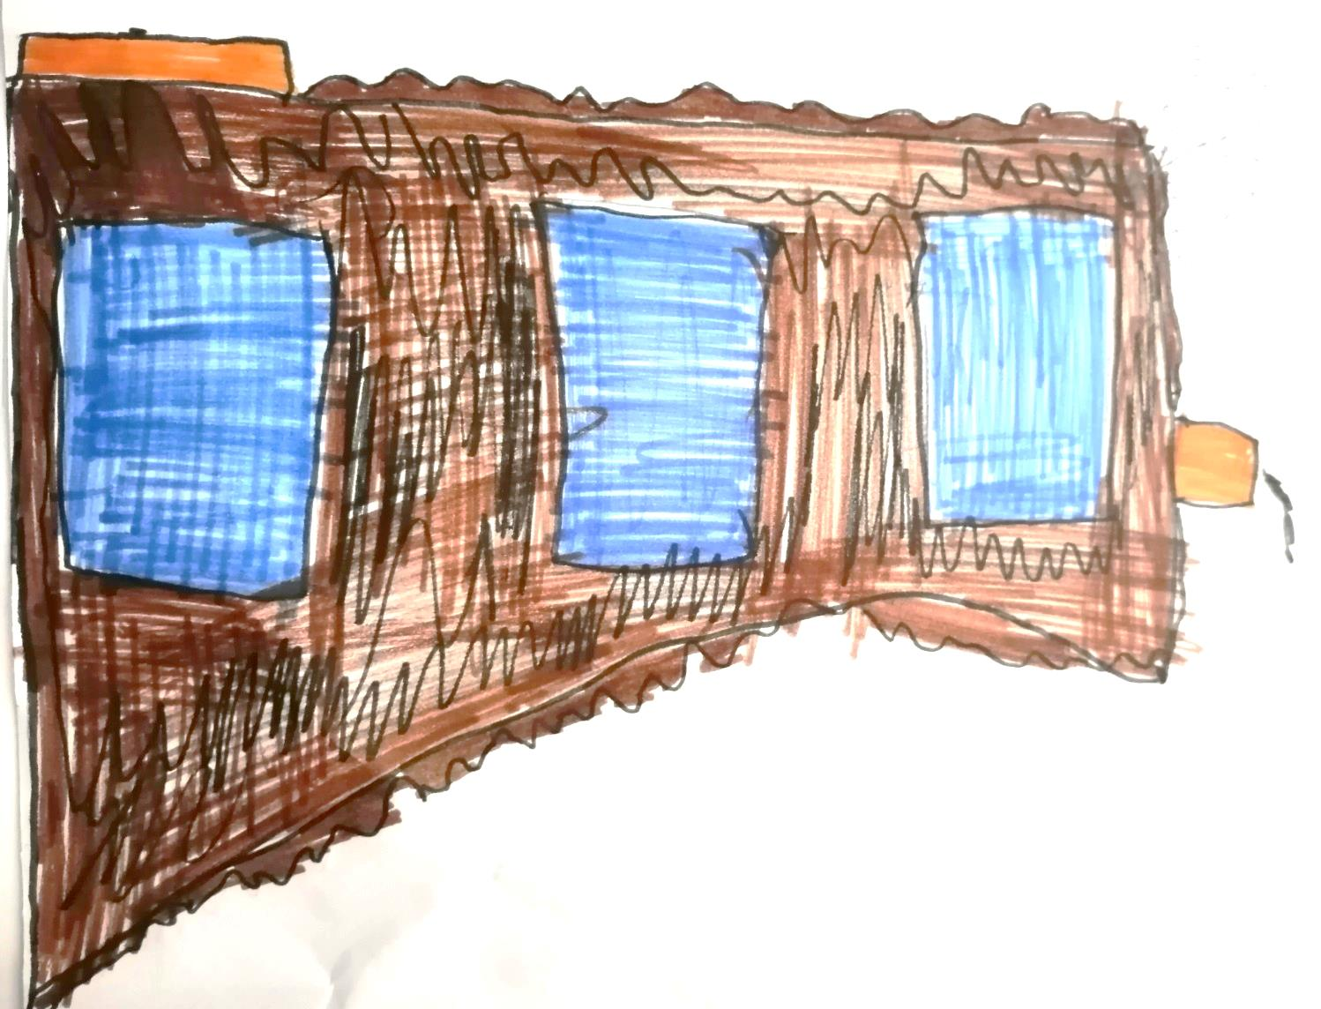
Это дом из шерсти. Обязательно черного или коричневого цвета. Почему именно так? Да потому что летом ночью в нем прохладно, а днем он создает больше тени. А зимой он будет сохранять постоянную температуру, комфортную для жизни человека. Еще этот дом будет решать вот такую проблему: в нем никогда ничего не разобьется. А еще этот дом сделан из шерсти хвойных деревьев, из сосны. Сосновая хвоя испокон века обладает целебными свойствами: снимает боль, улучшает движение крови, помогает лучше дышать. Это не просто дом, это эко-дом, в котором человек будет чувствовать себя комфортно круглый год!

Задание 2. Необычная елка
Для придумывания своей необычной елки мы решили воспользоваться ФАНТОГРАММОЙ. Из фантограммы мы берем способ размножения ели (отводками) как особенность объекта, который мы изменяем (вертикаль), и прием преобразования идеи – уменьшение (горизонталь). У нас получилось сочетание – отводков от ели становится мало, остается только одна маленькая веточка, которая должна сохранить ель как вид растений на земле. Ведь наша планета не застрахована от засух, пожаров и каких-то других экологических катастроф.
Формулируем противоречие: елей много, потому что это распространенное растение на земле; елей мало, потому что для их размножения осталась только одна веточка-отводка. Для того чтобы сохранить ель как вид, надо создать все условия для развития этой единственной оставшейся веточки всеми елками. Ведь у отводка нет корней и питается он за счет материнского растения. Но он остался всего один! Как его сохранить?
Для этого старые ели из-под земли начинают корнями высасывать минеральные вещества и воду. Ветки стараются впитывать как можно больше углекислого газа из воздуха. А с помощью хлорофилла в зеленых хвоинках старые ели «варят» и «варят» глюкозу. (Про процесс фотосинтеза мы знаем из уроков окружающего мира) Получается такая гигантская елочная кухня. Вся глюкоза стекается вниз в корневую систему старых елей, откладывается в специальных подземных кладовых на тот случай, если погибнут все старые растения. Кладовые – это корни старых трехсотлетних елей. Это трубки такие диаметром в полметра. Тогда одна оставшаяся елочка просто будет брать запасы еды из этих кладовых и расти не по дням, а по часам. Ведь за 20 лет ель может вырасти всего на полтора-два метра. При этом старые ели успеют все погибнуть за это время и на планете не останется елей вообще. Ждать некогда, надо спасать вид.
Вот и получилась у нас необычная елка – елка, которая становится взрослым растением всего за один год.
Эта елка уже на следующий год дает новые отводки, которые точно так же за год превращаются во взрослое растение. И так дальше. Вид спасен! Цель появления такой необычной елки – сохранение цепей питания. Только когда на земле будет достаточное количество елей, их рост надо остановить. Для этого опять можно воспользоваться фантограммой, клетками сфера распространения - уменьшение.
У нас получилась не какая-то дизайнерская елка для празднования нового года, а настоящая, живая, только быстрорастущая! С ней произошла интересная история. Мы ее расскажем вам с использованием метода снежного кома.

Чудесное дерево
Однажды мальчик Кирилл и девочка Маша задумались о праздновании Нового года. Подарки куплены, гирлянды повешены. Вот только из рассказов бабушки они знали, что для праздника надо нарядить елку. Но елок на планете не было, они все погибли от засухи.
Но за две недели до праздника в зимнем дворе вечером появилось какое-то необычное зеленое колючее растение. Маша и Кирилл с интересом разглядывали это мохнатое чудо, но что это – сказать не могли. Не знали и никогда не видели.
На следующее утро ребята вновь стояли у необычного растения, так чудесно пахнущего. Рядом с ними стояла бабушка. «Это и есть елка. Только совсем маленькая. Не надо ее трогать, пусть вырастет. Лет через двадцать вы сможете ее нарядить на праздник», - сказала бабушка.
Но вдруг… С удивлением Маша заметила, как растение пошевелилось и вытянулось вверх.
- Что это? – испугался Кирилл.
- Мне кажется, что оно подросло, - ответила ему Маша.
На следующий день все ребята двора разглядывали елку. И снова растение пошевелилось и вытянулось на полметра. Это казалось таким чудом, что никто не хотел верить своим глазам.
На следующее утро за елкой наблюдали все взрослые обитатели дома. Елка вновь зашевелилась и подросла еще на полметра. Только на ее ветках теперь стремительно стали расти шишки.
Через неделю у елки стояли профессоры-биологи. Они видели, как зеленые молодые шишки превратились в созревшие коричневые, как раскрылись чешуйки шишек и высыпались семена на белый снег.
А елка все росла и росла. Вот пятый этаж переросла, восьмой, десятый, четырнадцатый… А прошла-то всего неделя!
Тогда бабушка предложила нарядить эту необычную, быстрорастущую елку игрушками и отпраздновать всем двором Новый год, как в ее далеком детстве. Ребята принесли из дома фрукты, мягкие игрушки, старые ненужные вещи. Мужчины повесили гирлянды. Получилась огромная елка. Совсем не хуже главной, Кремлевской. Только в нашем дворе, ехать никуда не надо. С удовольствием все отпраздновали Новый год рядом с этой елкой.
Праздник кончился. А елка все росла и росла… Рядом с ней уже было много-много маленьких елочек…Впрочем, это уже совсем другая история!

